Màn hình UI app Secret vault

* Màn hình login

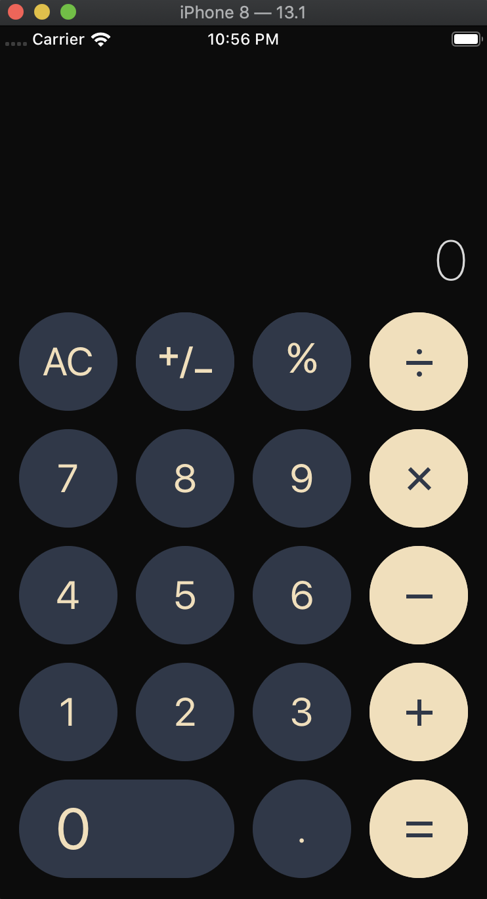

Màn hình Login

* Màn hình main chính App

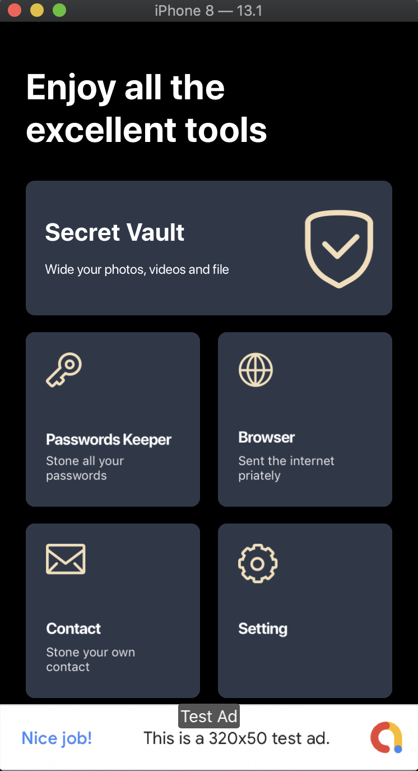

Màn hình main App

* Màn hình Password Keeper

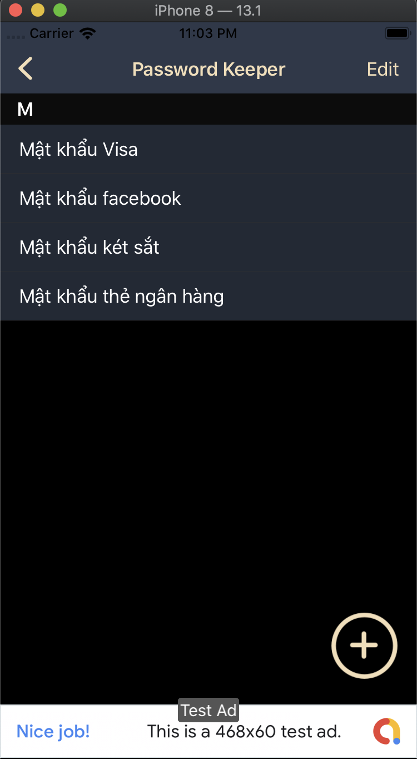

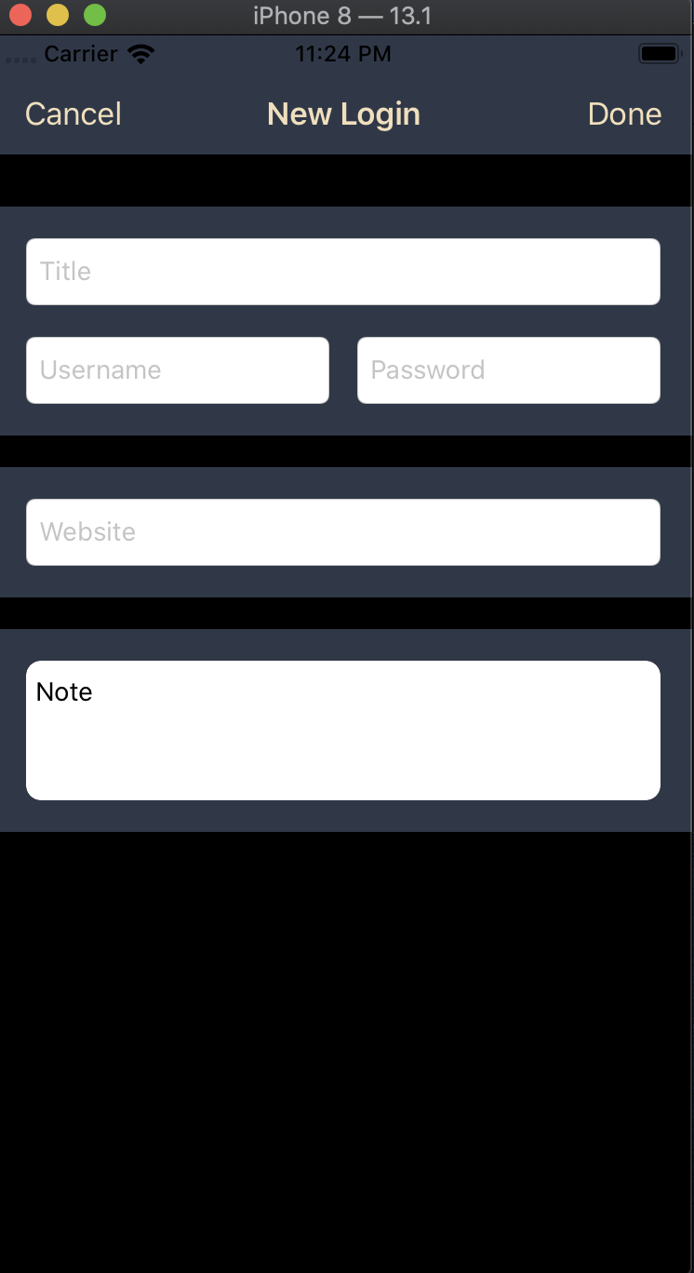

Màn hình main Password Keeper Màn hình thêm Password Keeper

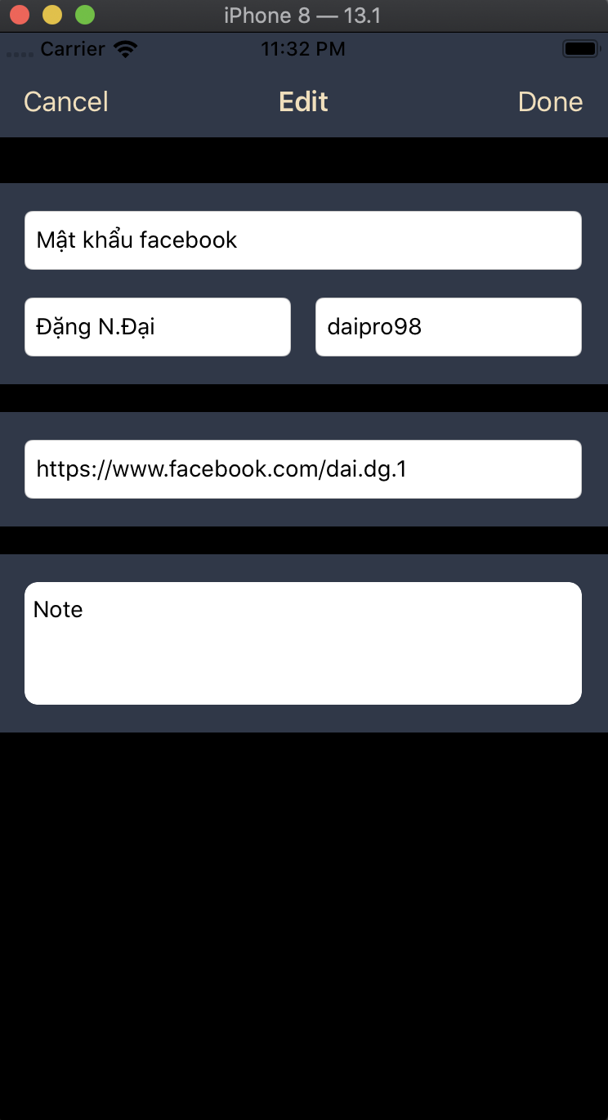

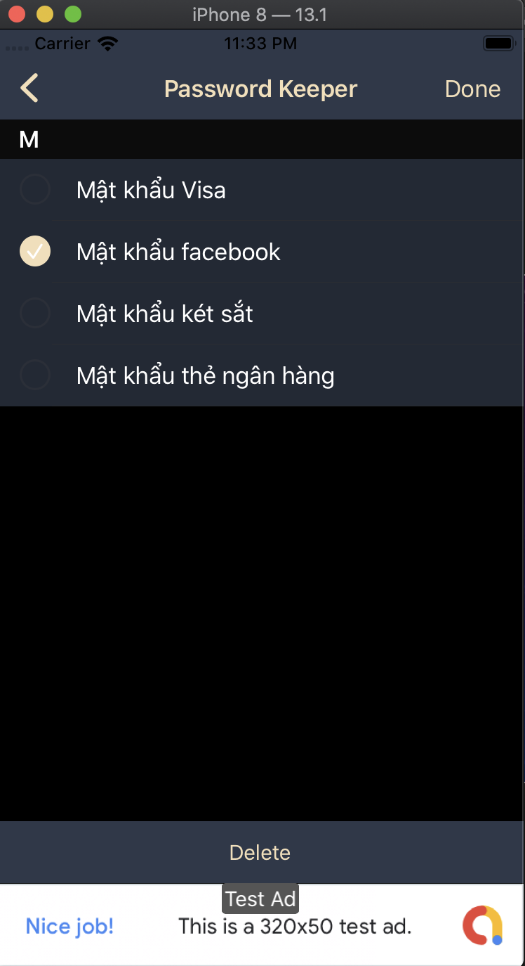

Màn hình sửa Password Keeper Màn hình xoá Password Keeper

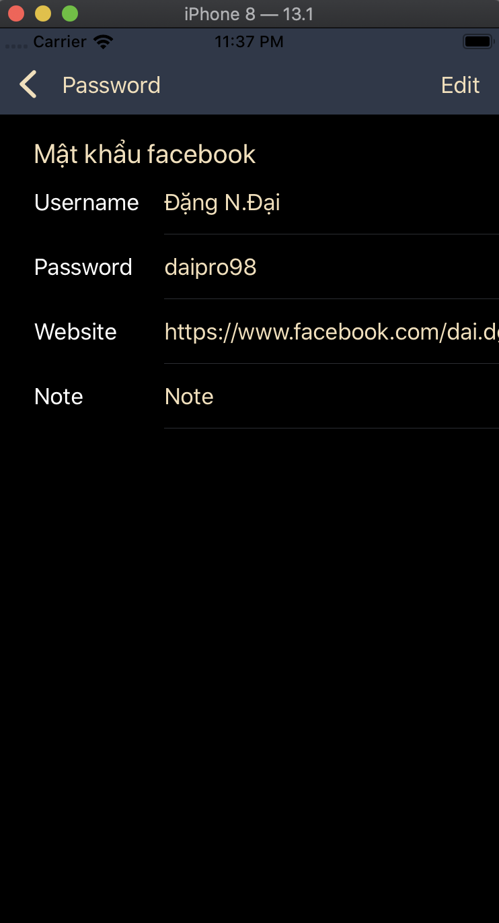

Màn hình info Password Keeper

* Màn hình Contact

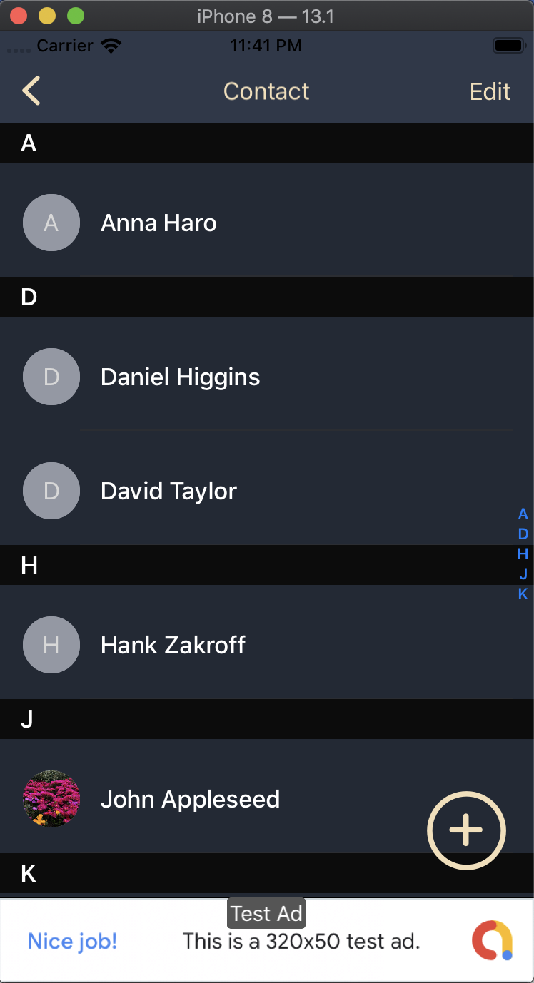

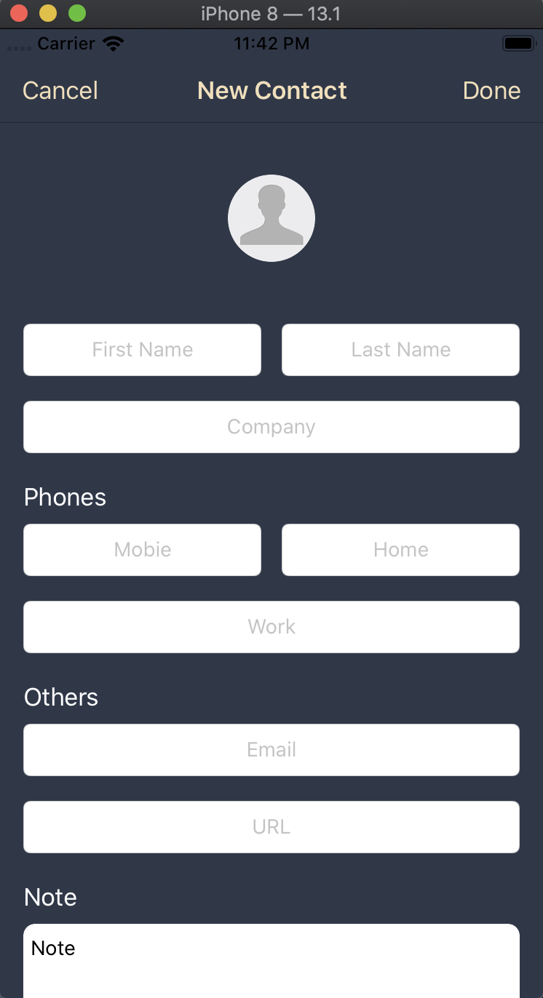

Màn hình main Contact Màn hình thêm Contact

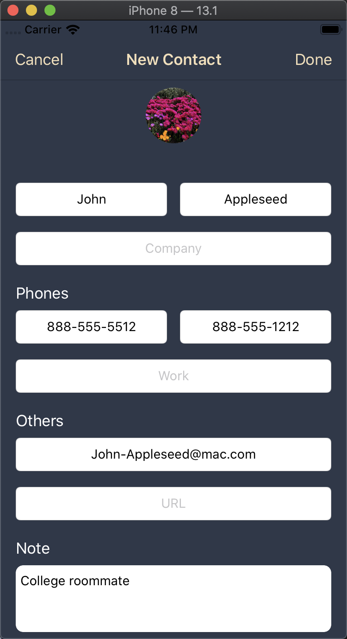 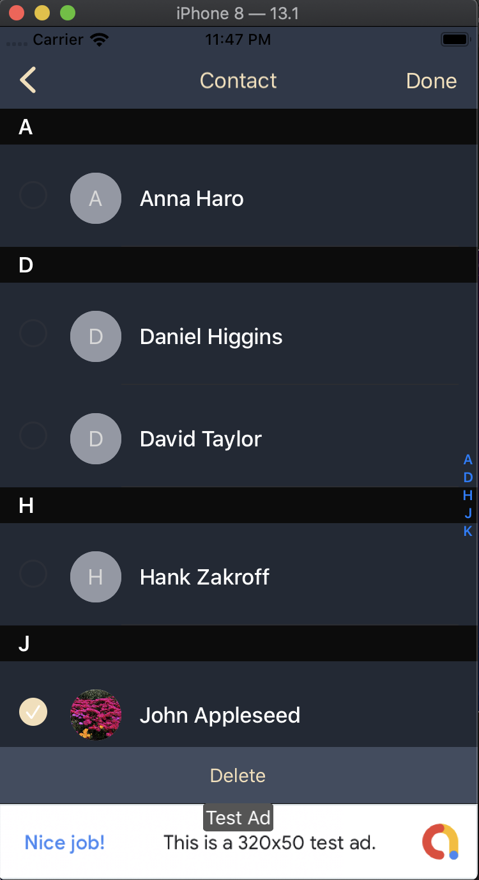

Màn hình sửa Contact Màn hình xoá Contact

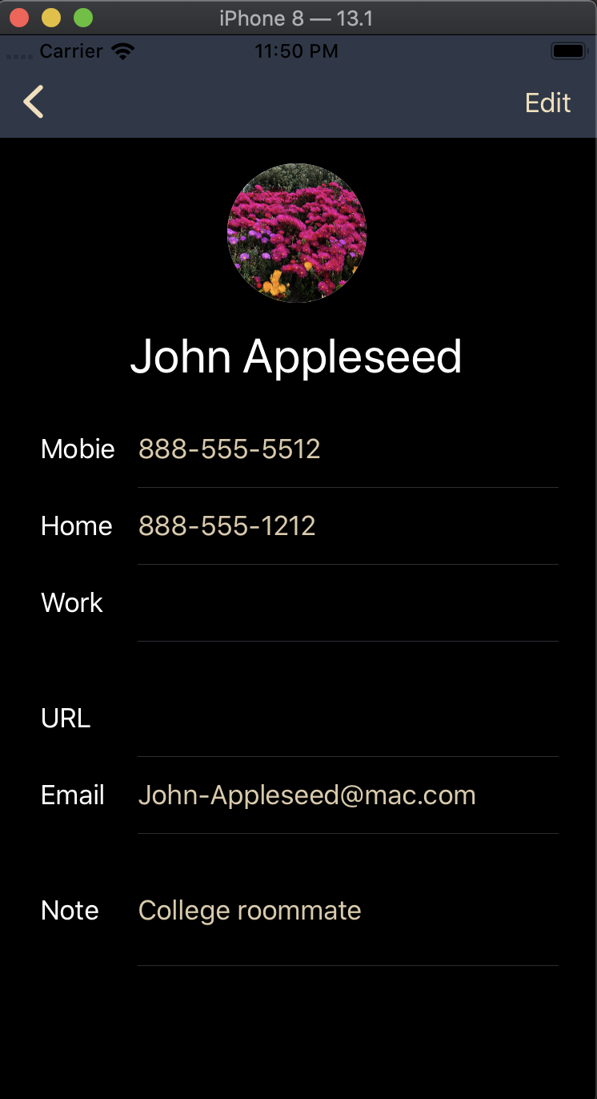

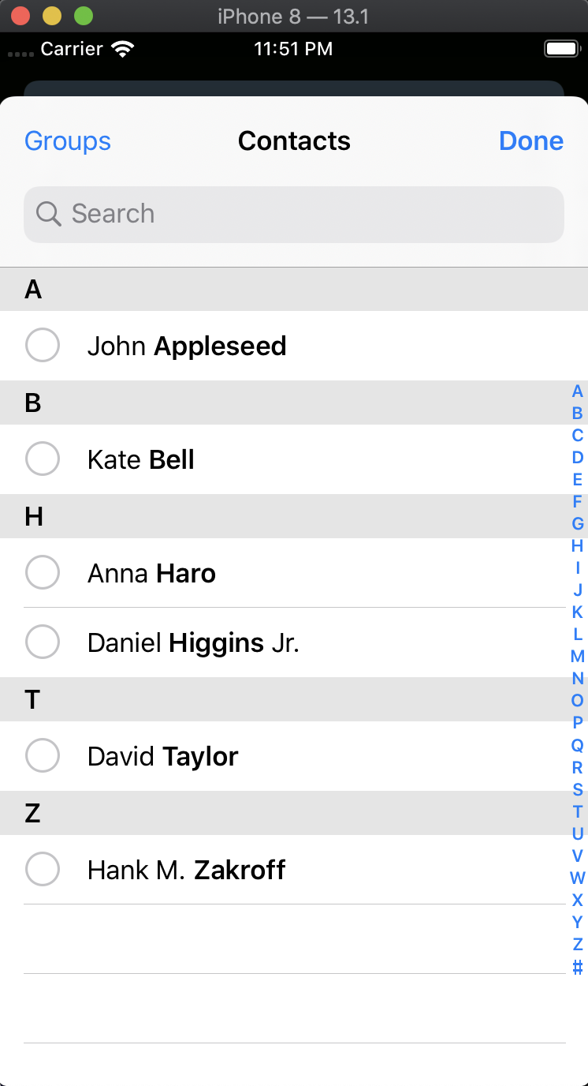

Màn hình info Contact Màn hình Import Contact

* Màn hình Browser

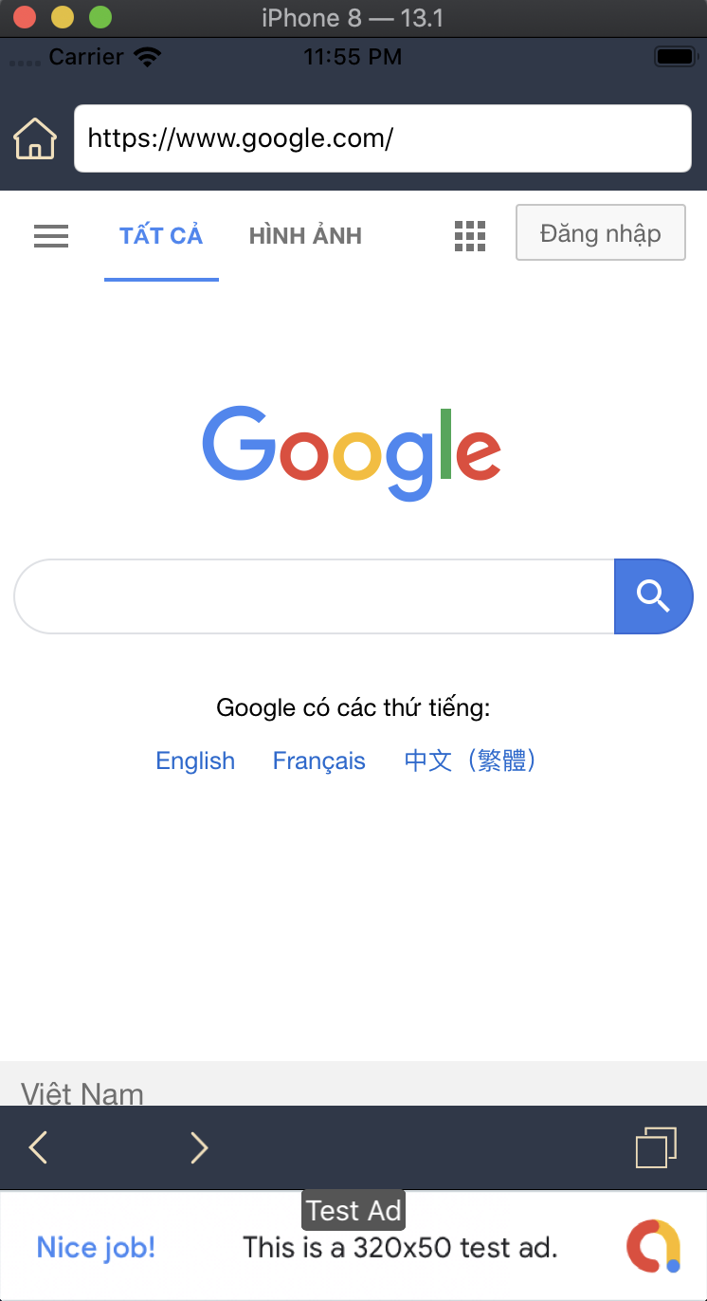

Màn hình Browser

* Màn hình Setting

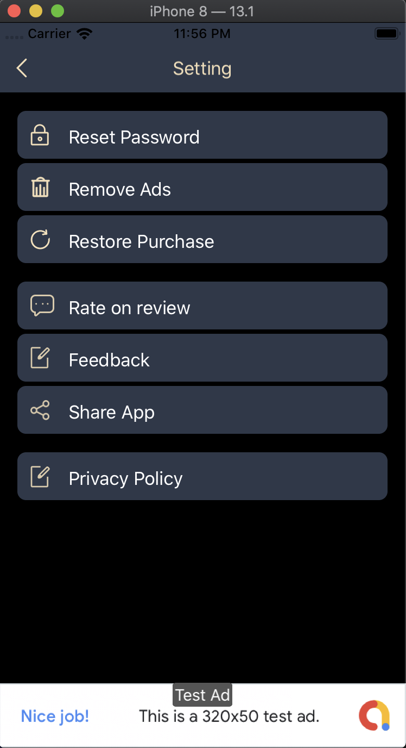

Màn hình Setting

* Màn hình Photo

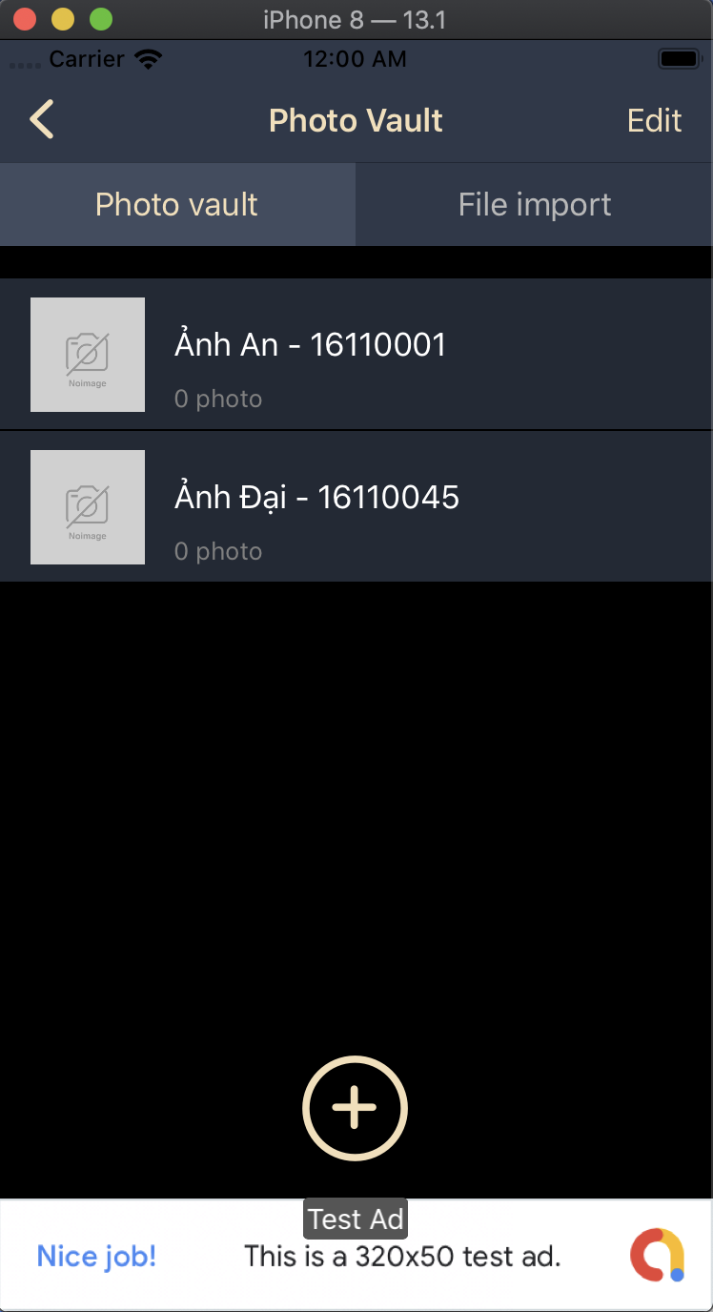

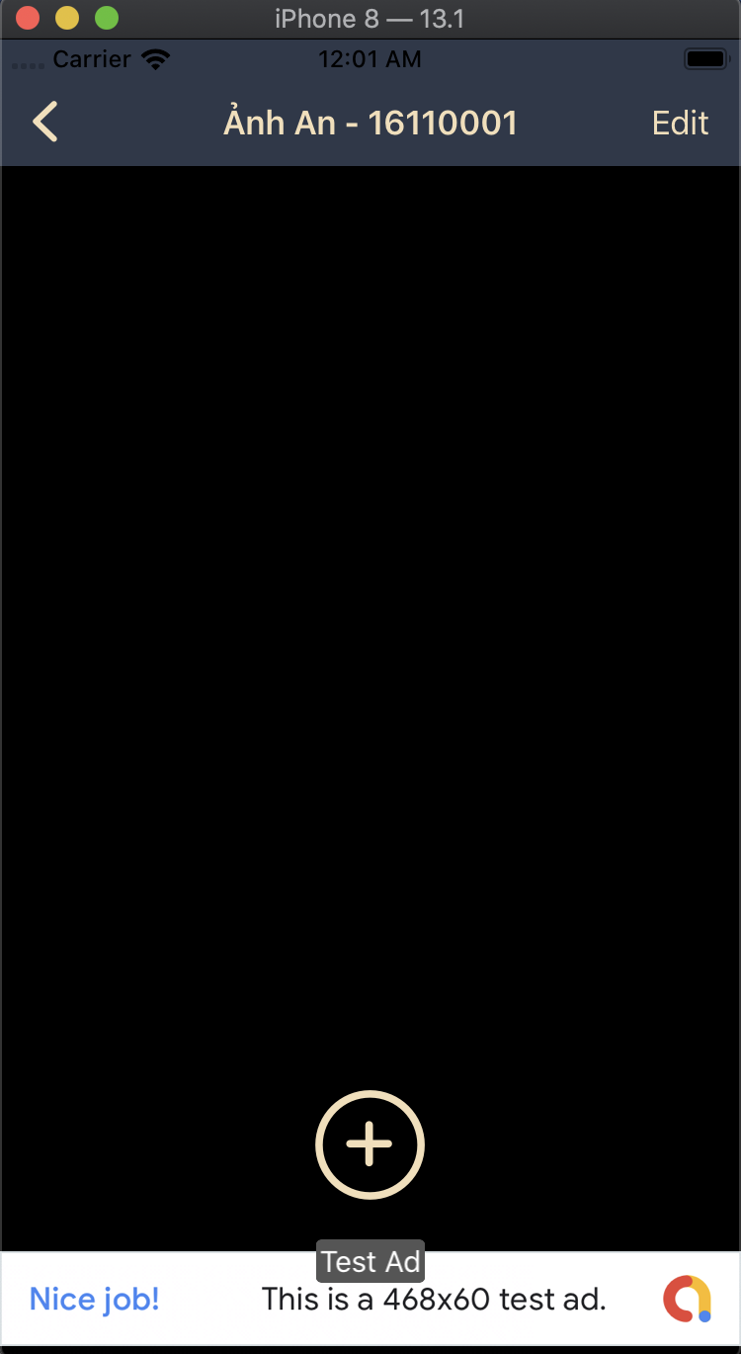

Màn hình main Photo Màn hình thêm Photo

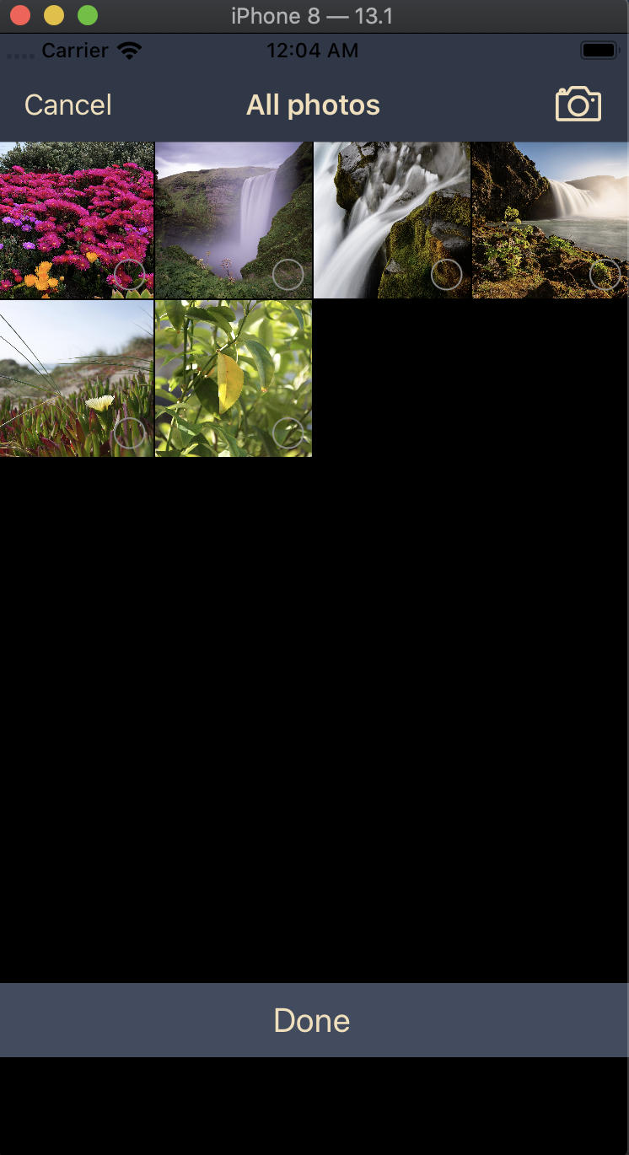

Màn hình thư viện Photo

* Màn hình File

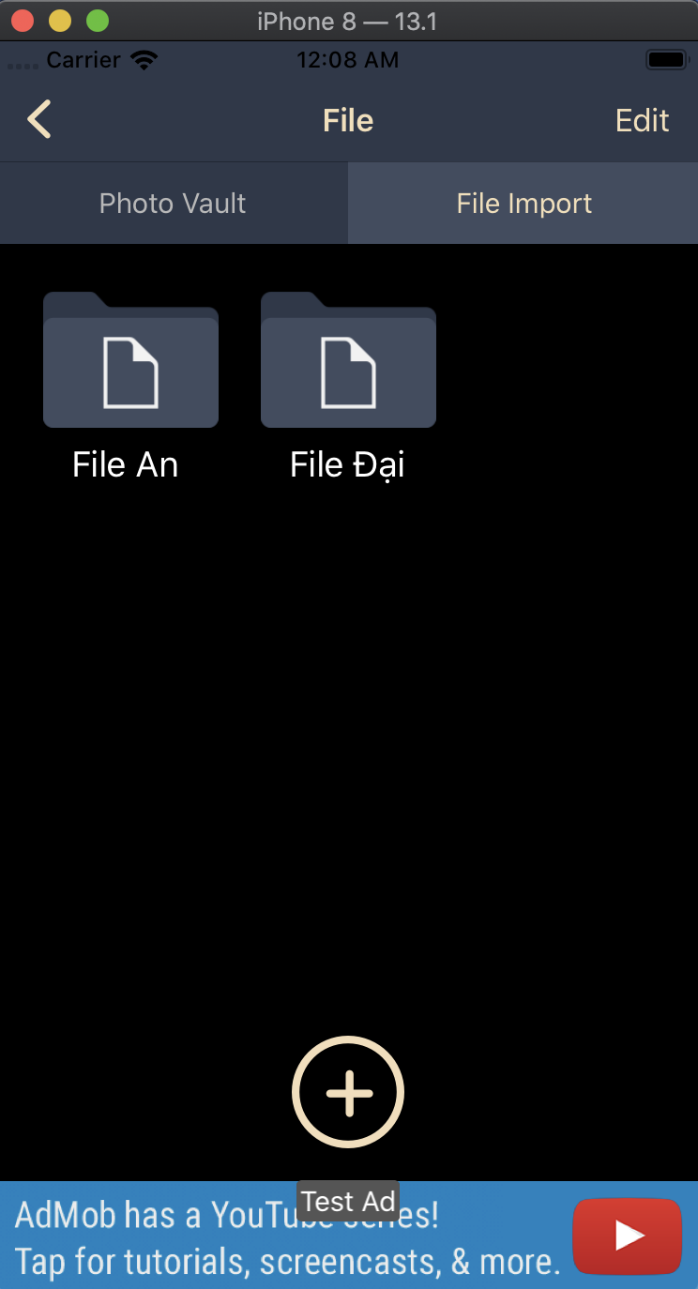

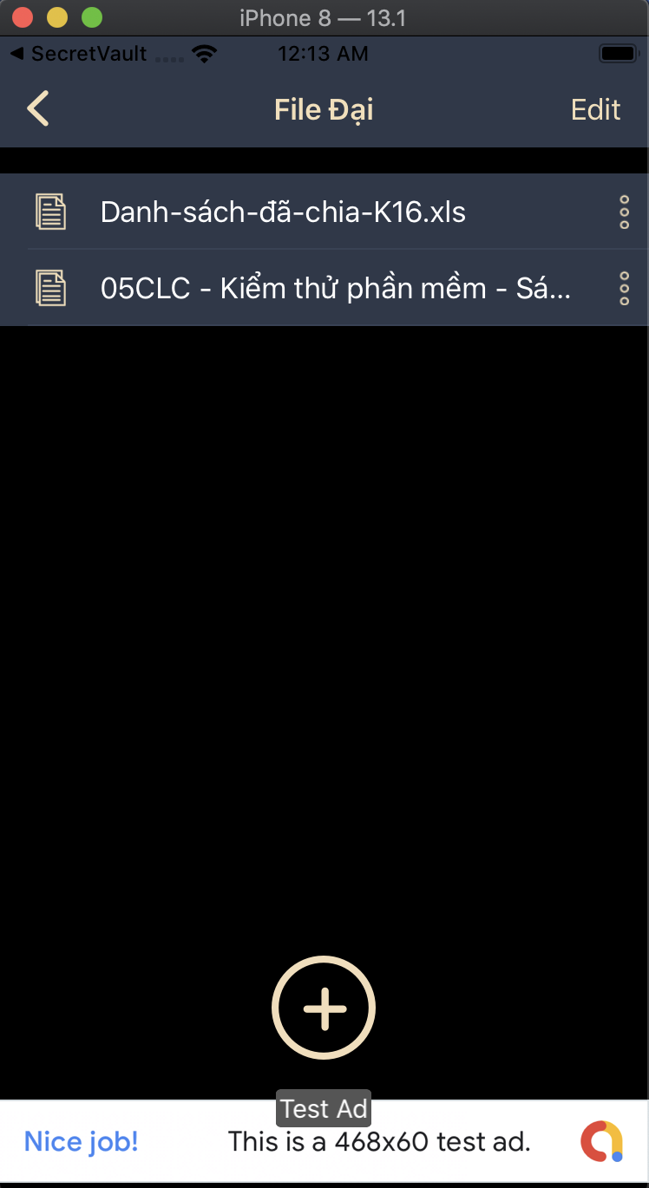

Màn hình main File Màn hình thêm File

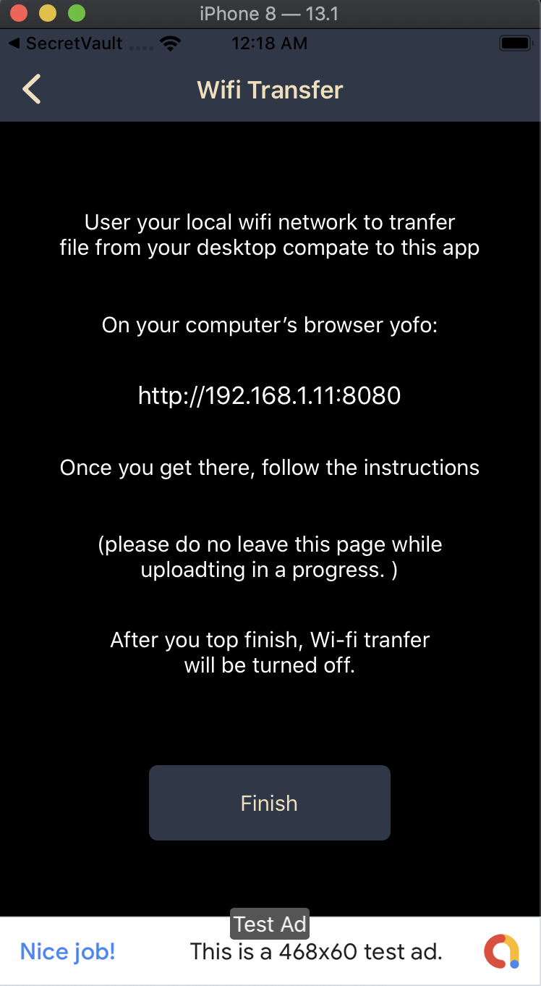

Màn hình Wifi Transfer

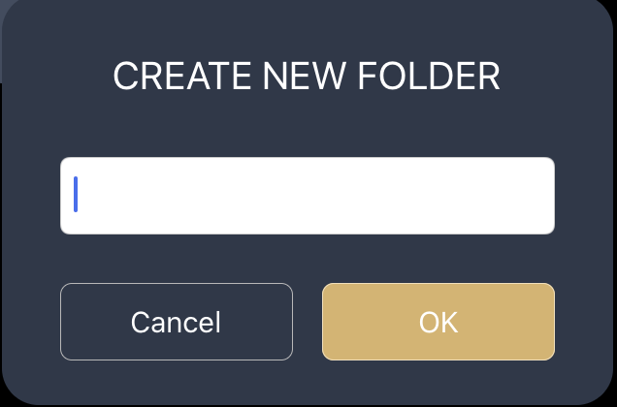 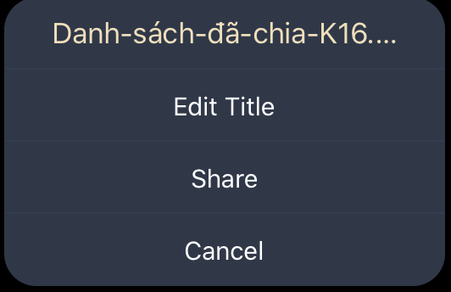

Màn hình alert thêm Folder Màn hình Edit File

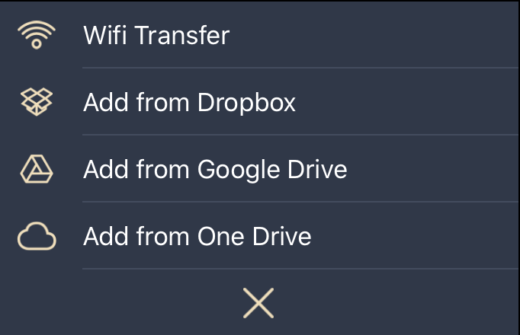

Màn hình dropbox File